Laporan Pendampingan Perhitungan PPh Pasal 21

Karyawan YPPIJ

Nara Sumber: Efendri, S.E., M. Si

Gatot Tri pranoto, S.kom., M.Kom

Ludwina Harahap, S.E., M.K.Ak.



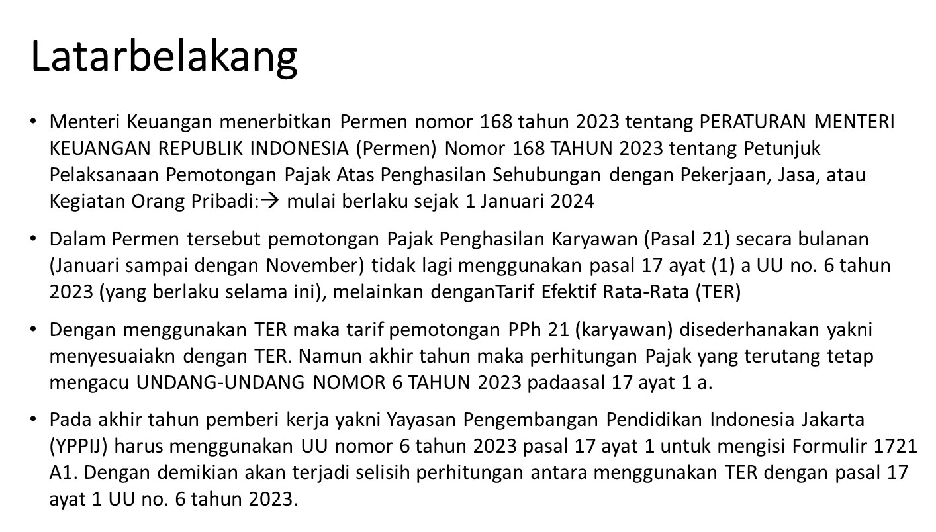

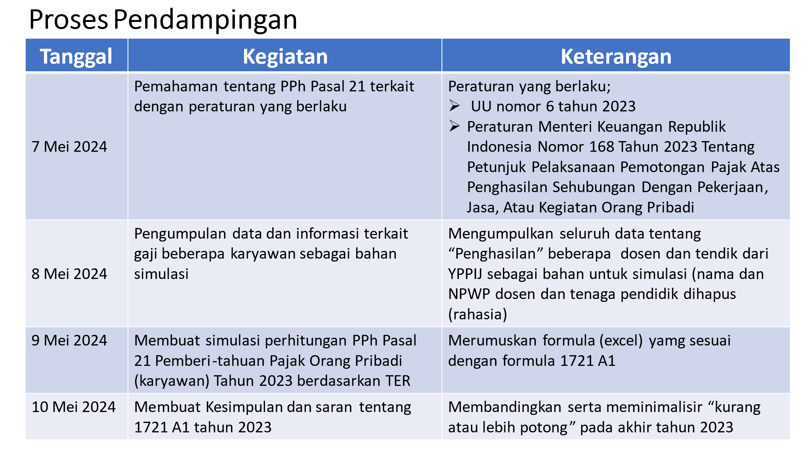

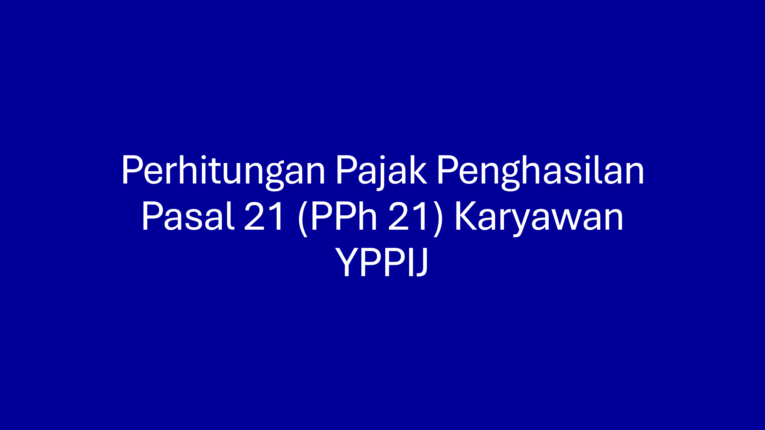

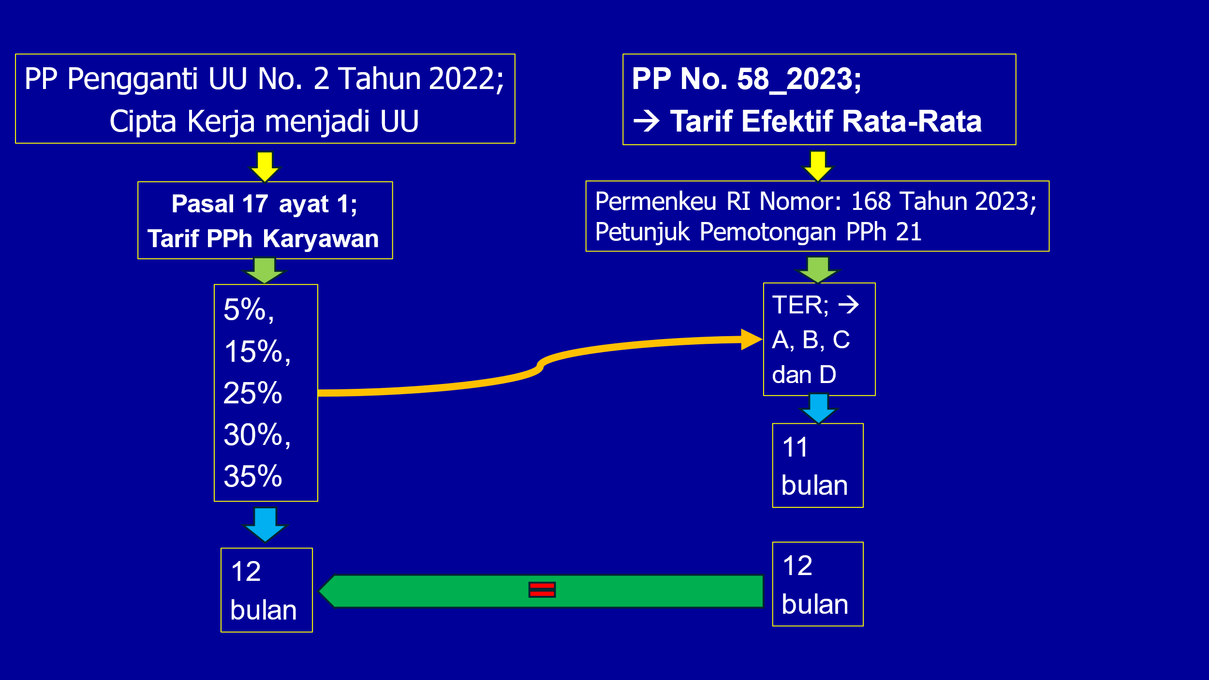

Perhitungan dan pemotongan PPh Pasal 21 setiap bulan mengacu pada PP No. 58 tahun 2023 yakni Tarif Efektif Rata-Rata (TER) yakni mulai bulan Januari sampai dengan November 2024 menggunakan tarif tersebut dan pada akhir tahun (Desdember 2024) menggunakan yakni Pasal 17 ayat 1. Sesuai dengan Permenkeu RI Nomor 168 Tahun 2023 mengenai petunjuk pemotongan PPh 21 yang menjadi dasar perhitumngan PPh 21 adalah:

1. Penghasilan Bruto
2. Pendapatan Tidak Kena Pajak (PTKP) dan
3. Kategori TER

|  |  |  |  |  |  |  |
| --- | --- | --- | --- | --- | --- | --- |
| Tarif efektif bulanan (sesuai PTKP) | |  |  |  |  |  |
| Kategori Tarif Efektif Bulanan (TER) | |  |  |  |  |  |
| Berikut rincian tarif efektif bulanan berdasarkan kategori untuk menghitung  besar pajak penghasilan pasal 21 berdasarkan tarif efektif rata-rata (TER): | | | | | | |
|  |  |  |  |  |  |  |
| 1. Tarif Kategori TER A | |  |  |  |  |  |
| Rincian tarif efektif rata-rata bulanan untuk TER kategori A yakni PTKP TK/0 (Rp54 juta) dan  PTKP TK/1 & K/0 (Rp58,5 juta): | | | | | | |
|  |  |  |  |  |  |  |
| No | Penghasilan Bruto Bulanan (Rp) | TER |  | No | Penghasilan Bruto Bulanan (Rp) | TER |
| 1 | sampai dengan 5.400.000 | 0% |  | 23 | 30.050.000 – 32.400.000 | 13% |
| 2 | 5.400.000 – 5.650.000 | 0,25% |  | 24 | 32.400.000 – 35.400.000 | 14% |
| 3 | 5.650.000 – 5.950.000 | 0,50% |  | 25 | 35.400.000 – 39.100.000 | 15% |
| 4 | 5.950.000 – 6.300.000 | 0,75% |  | 26 | 39.100.000 – 43.850.000 | 16% |
| 5 | 6.300.000 – 6.750.000 | 1% |  | 27 | 43.850.000 – 47.800.000 | 17% |
| 6 | 6.750.000 – 7.500.000 | 1,25% |  | 28 | 47.800.000 – 51.400.000 | 18% |
| 7 | 7.500.000 – 8.550.000 | 1,50% |  | 29 | 51.400.000 – 56.300.000 | 19% |
| 8 | 8.550.000 – 9.650.000 | 1,75% |  | 30 | 56.300.000 – 62.200.000 | 20% |
| 9 | 9.650.000 – 10.050.000 | 2% |  | 31 | 62.200.000 – 68.600.000 | 21% |
| 10 | 10.050.000 – 10.350.000 | 2,25% |  | 32 | 68.600.000 – 77.500.000 | 22% |
| 11 | 10.350.000 – 10.700.000 | 2,50% |  | 33 | 77.500.000 – 89.000.000 | 23% |
| 12 | 10.700.000 – 11.050.000 | 3% |  | 34 | 89.000.000 – 103.000.000 | 24% |
| 13 | 11.050.000 – 11.600.000 | 3,50% |  | 35 | 103.000.000 – 125.000.000 | 25% |
| 14 | 11.600.000 – 12.500.000 | 4% |  | 36 | 125.000.000 – 157.000.000 | 26% |
| 15 | 12.500.000 – 13.750.000 | 5% |  | 37 | 157.000.000 – 206.000.000 | 27% |
| 16 | 13.750.000 – 15.100.000 | 6% |  | 38 | 206.000.000 – 337.000.000 | 28% |
| 17 | 15.100.000 – 16.950.000 | 7% |  | 39 | 337.000.000 – 454.000.000 | 29% |
| 18 | 16.950.000 – 19.750.000 | 8% |  | 40 | 454.000.000 – 550.000.000 | 30% |
| 19 | 19.750.000 – 24.150.000 | 9% |  | 41 | 550.000.000 – 695.000.000 | 31% |
| 20 | 24.150.000 – 26.450.000 | 10% |  | 42 | 695.000.000 – 910.000.000 | 32% |
| 21 | 26.450.000 – 28.000.000 | 11% |  | 43 | 910.000.000 – 1.400.000.000 | 33% |
| 22 | 28.000.000 – 30.050.000 | 12% |  | 44 | di atas 1.400.000.000 | 34% |
|  |  |  |  |  |  |  |
| 2. Tarif Kategori TER B | |  |  |  |  |  |
| Rincian tarif efektif rata-rata bulanan untuk TER kategori B yakni PTKP TK/2 &  K/1 (Rp63 juta) dan PTKP TK/3 & K/2 (Rp67,5 juta): | | | | | | |
|  |  |  |  |  |  |  |
| No | Penghasilan Bruto Bulanan (Rp) | TER |  | No | Penghasilan Bruto Bulanan (Rp) | TER |
| 1 | sampai dengan 6.200.000 | 0% |  | 21 | 37.100.000 – 41.100.000 | 15% |
| 2 | 6.200.000 – 6.500.000 | 0,25% |  | 22 | 41.100.000 – 45.800.000 | 16% |
| 3 | 6.500.000 – 6.850.000 | 0,50% |  | 23 | 45.800.000 – 49.500.000 | 17% |
| 4 | 6.850.000 – 7.300.000 | 0,75% |  | 24 | 49.500.000 – 53.800.000 | 18% |
| 5 | 7.300.000 – 9.200.000 | 1% |  | 25 | 53.800.000 – 58.500.000 | 19% |
| 6 | 9.200.000 – 10.750.000 | 1,50% |  | 26 | 58.500.000 – 64.000.000 | 20% |
| 7 | 10.750.000 – 11.250.000 | 2% |  | 27 | 64.000.000 – 71.000.000 | 21% |
| 8 | 11.250.000 – 11.600.000 | 2,50% |  | 28 | 71.000.000 – 80.000.000 | 22% |
| 9 | 11.600.000 – 12.600.000 | 3% |  | 29 | 80.000.000 – 93.000.000 | 23% |
| 10 | 12.600.000 – 13.600.000 | 4% |  | 30 | 93.000.000 – 109.000.000 | 24% |
| 11 | 13.600.000 – 14.950.000 | 5% |  | 31 | 109.000.000 – 129.000.000 | 25% |
| 12 | 14.950.000 – 16.400.000 | 6% |  | 32 | 129.000.000 – 163.000.000 | 26% |
| 13 | 16.400.000 – 18.450.000 | 7% |  | 33 | 163.000.000 – 211.000.000 | 27% |
| 14 | 18.450.000 – 21.850.000 | 8% |  | 34 | 211.000.000 – 374.000.000 | 28% |
| 15 | 21.850.000 – 26.000.000 | 9% |  | 35 | 374.000.000 – 459.000.000 | 29% |
| 16 | 26.000.000 – 27.700.000 | 10% |  | 36 | 459.000.000 – 555.000.000 | 30% |
| 17 | 27.700.000 – 29.350.000 | 11% |  | 37 | 555.000.000 – 704.000.000 | 31% |
| 18 | 29.350.000 – 31.450.000 | 12% |  | 38 | 704.000.000 – 957.000.000 | 32% |
| 19 | 31.450.000 – 33.950.000 | 13% |  | 39 | 957.000.000 – 1.405.000.000 | 33% |
| 20 | 33.950.000 – 37.100.000 | 14% |  | 40 | di atas 1.405.000.000 | 34% |
|  |  |  |  |  |  |  |
| 3. Tarif Kategori TER C | |  |  |  |  |  |
| Rincian tarif efektif rata-rata bulanan untuk TER kategori C yakni PTKP TK/3 (Rp70 juta): | | | | | |  |
|  |  |  |  |  |  |  |
| No | Penghasilan Bruto Bulanan (Rp) | TER |  | No | Penghasilan Bruto Bulanan (Rp) | TER |
| 1 | sampai dengan 6.600.000 | 0% |  | 22 | 38.900.000 – 43.000.000 | 15% |
| 2 | 6.600.000 – p6.950.000 | 0,25% |  | 23 | 43.000.000 – 47.400.000 | 16% |
| 3 | 6.950.000 – 7.350.000 | 0,50% |  | 24 | 47.400.000 – 51.200.000 | 17% |
| 4 | 7.350.000 – 7.800.000 | 0,75% |  | 25 | 51.200.000 – 55.800.000 | 18% |
| 5 | 7.800.000 – 8.850.000 | 1% |  | 26 | 55.800.000 – 60.400.000 | 19% |
| 6 | 8.850.000 – 9.800.000 | 1,25% |  | 27 | 60.400.000 – 66.700.000 | 20% |
| 7 | 9.800.000 – 10.950.000 | 1,50% |  | 28 | 66.700.000 – 74.500.000 | 21% |
| 8 | 10.950.000 – 11.200.000 | 1,75% |  | 29 | 74.500.000 – 83.200.000 | 22% |
| 9 | 11.200.000 – 12.050.000 | 2% |  | 30 | 83.200.000 – 95.000.000 | 23% |
| 10 | 12.050.000 – 12.950.000 | 3% |  | 31 | 95.600.000 – 110.000.000 | 24% |
| 11 | 12.950.000 – 14.150.000 | 4% |  | 32 | 110.000.000 – 134.000.000 | 25% |
| 12 | 14.150.000 – 15.550.000 | 5% |  | 33 | 134.000.000 – 169.000.000 | 26% |
| 13 | 15.550.000 – 17.050.000 | 6% |  | 34 | 169.000.000 – 221.000.000 | 27% |
| 14 | 17.050.000 – 19.500.000 | 7% |  | 35 | 221.000.000 – 390.000.000 | 28% |
| 15 | 19.500.000 – 22.700.000 | 8% |  | 36 | 390.000.000 – 463.000.000 | 39% |
| 16 | 22.700.000 – 26.600.000 | 9% |  | 37 | 463.000.000 – 561.000.000 | 30% |
| 17 | 26.600.000 – 28.100.000 | 10% |  | 38 | 561.000.000 – 709.000.000 | 31% |
| 18 | 28.100.000 – 30.100.000 | 11% |  | 39 | 709.000.000 – 965.000.000 | 32% |
| 19 | 30.100.000 – 32.600.000 | 12% |  | 40 | 965.000.000 – 1.419.000.000 | 33% |
| 20 | 32.600.000 – 35.400.000 | 13% |  | 41 | di atas 1.419.000.000 | 34% |
| 21 | 35.400.000 – 38.900.000 | 14% |  |  |  |  |

Tarif PPh 21 tahunan berdasarkan pada Undang-Undang yang berlaku:

|  |  |
| --- | --- |
| Rentang Penghasilan Kena Pajak (PKP) | Tarif |
| Rp.0 sampai dengan Rp.60 juta | 5% |
| > Rp.60 juta sampai dengan Rp.250 juta | 15% |
| > Rp.250 juta sampai dengan Rp.500 juta | 25% |
| > Rp.500 juta sampai dengan Rp.5 milyar | 30% |
| > Rp.5 milyar | 35% |

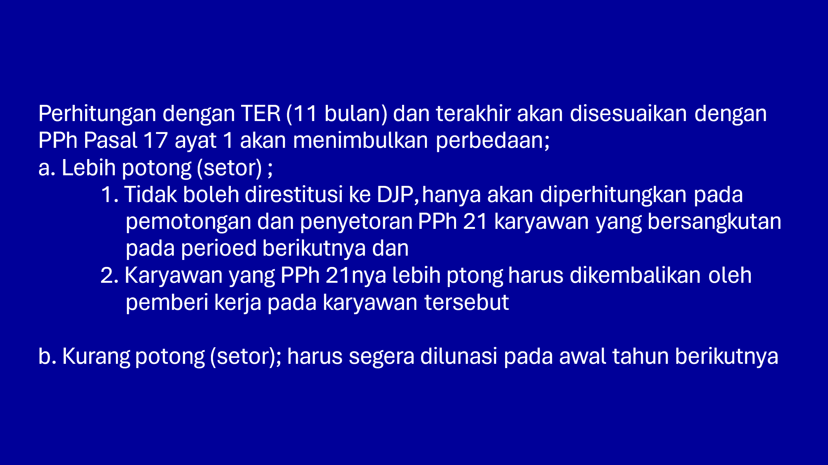



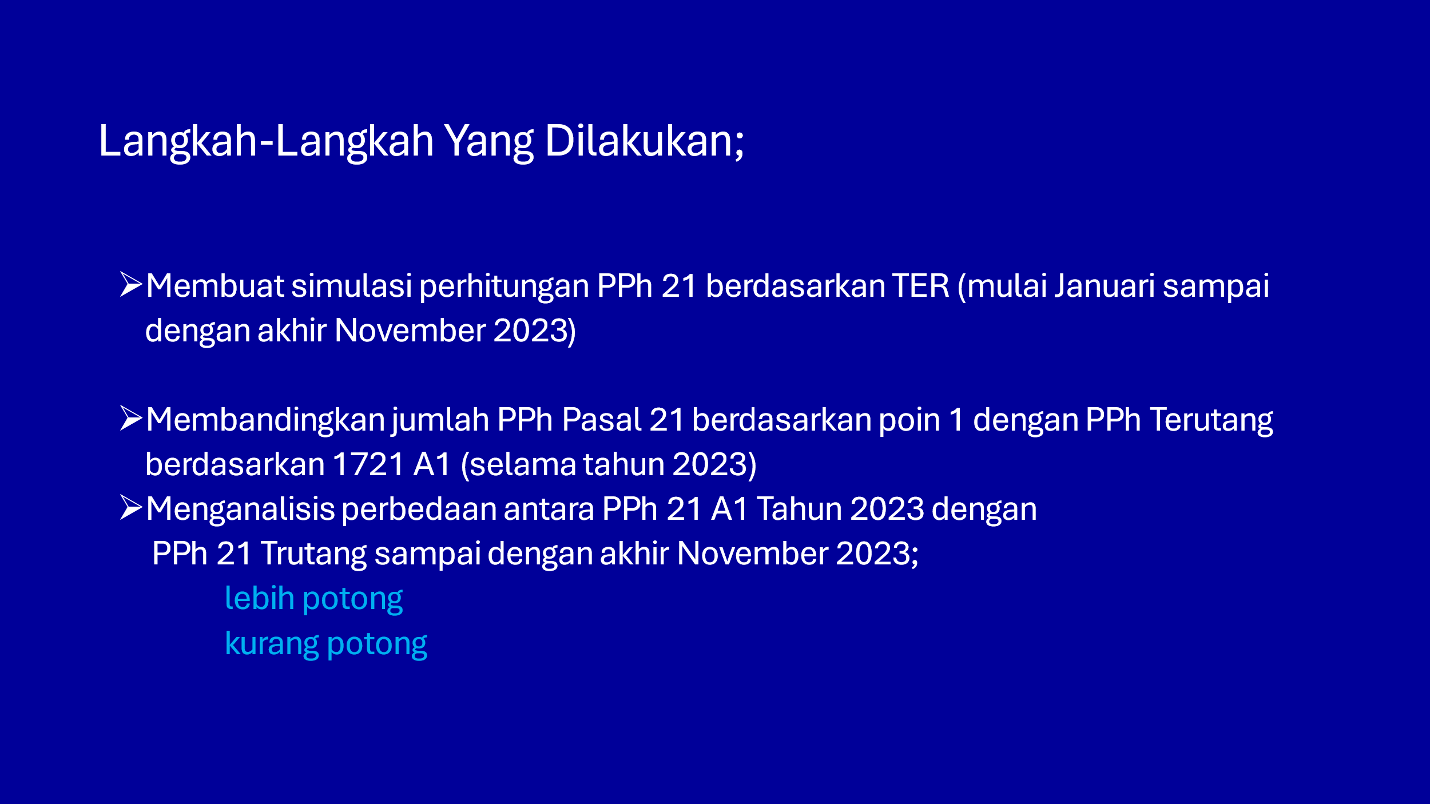

Setelah dilakukan simulasi maka perhitungan berdasarkan TER sampai dengan bulan November 2023;

1. Umumnya jumlah pajak terutang PPh 21 telah dipotong pada setiap karyawan sudah menyamai bahkan melebihi PPh Pasal 21 yang seharusnya dipotong, dengan kreteria;
   1. Jika pada suatu bulan ada junmlah penghasilan bruto karyawan naik atau meningkat secara signifikas maka akan terjadi

|  |  |  |
| --- | --- | --- |
| Kondisi | Perbandingan | Keterangan |
| 1. Penghasilan Bruto melebihi secara signifikan dari Penghasilan bruto teratur | Jumlah PPh 21 yang telah dipotong berdasarkan TER sampai dengan bulan November 2023 telah melebihi jumlah PPh 21 selama tahun 2023 (1721 A1) | Pemberi kerja tidak perlu lagi memotong PPh Pasal 21 karyawan pada bulan Desember dan bahkan perlu dibuat simulasi perhitungan 1721 A1 pada pertengan bulan Desember 2023 agar tidak terjadi lebih potong yang relative besar |
| 1. Penghasilan Bruto melebihi Penghasilan teratur tetapi tidak signifikan | Jumlah PPh 21 yang telah dipotong berdasarkan TER sampai dengan bulan November 2023 umumnya hamper sama dengan jumlah PPh 21 selama tahun 2023 (1721 A1) | Pemberi kerja tidak perlu lagi memotong PPh Pasal 21 karyawan pada bulan Desember dan bahkan perlu dibuat simulasi perhitungan 1721 A1 pada pertengan bulan Desember 2023 agar tidak terjadi lebih potong yang relatif besar |
| 1. Penghasilan Bruto hampir sama dengan penghasilan teratur | Jumlah PPh 21 yang telah dipotong berdasarkan TER sampai dengan bulan November 2023 umumnya hamper sama dengan jumlah PPh 21 selama tahun 2023 (1721 A1) | Pemberi kerja tetap melakukan pemotongan PPh Pasal 21 untuik bulan Desember 2023 |

Lampiran:

1. Surat Tugas

1. Foto pelaksanaan pendampingan

